Team06 서울 중구 PM2.5 예측: 진행 보고 (A·B·C)
2026-11-09 · 2023 검증 결과 · 담당: 모델 C (A·B 포함)
코드·결과: github.com/dain77-d/Time-Series-Data-Analysis-and-Practice-Project (results/A, B, C)

1. 한눈에 보기
- 정확도: LightGBM(B)이 3·6·12시간에서 가장 정확하고, 24시간은 GRU(C)가 가장 좋다. 둘 다 Persistence 대비 오차를 약 20% 줄였다.
- 그래프: 거리 그래프 GCN-GRU는 그래프 없는 GRU보다 오히려 나빴다(3·6시간 유의). 다만 무작위 그래프보다는 나아서, 그래프에 지리 정보는 담겨 있다.
- 국외 정보: 멀리 볼수록(24 h) 모델이 중국 권역 정보를 많이 쓴다(B SHAP 비중: 내몽골 14%, 랴오닝 12%, 산둥 9%). 중국 권역을 넣으면 12–24시간 오차가 일관되게 조금 줄지만, 다중검정 보정 후 유의하지는 않다.
- 대체 가능성: 모델이 기대는 중국 정보(가리기)는 빼고 다시 학습하면 다른 측정소로 대체된다(DROP 재학습 차이 없음). 대체 불가능한 정보는 수도권 관측뿐이다.
- 음성 대조: 궤적이 거의 지나지 않는 중국 동부·일본은 B·C 모두 추가 가치가 없었다(설계대로).
- 언제: 중국 권역 의존도는 추운 계절에 크다(C, 12 h 산둥 4.7% vs 0.4%). '서쪽 경로일 때 크다'는 지지되지 않았다.

2. 설정과 판정 규칙
항목 | 내용
데이터 | Dataset_11_07_regions_v5 (팀 11-07 규약 + 중국 동부·일본 동해 쪽 대조 지역)
분할 | 학습 2021–22 · 설정 선택 2023 · 최종 평가 2024(아직 열지 않음, --final로 한 번)
목표 | 서울 중구(KR:111121) PM2.5, 3·6·12·24시간 뒤, 3시간 간격 평가 격자의 고정 행
조건 | D67(국내 67) · DN(국내 전국 514) · F(국내+국외 600) · ADD_r 8개 · DROP_r 15개 · CTRL 3개
채점 | 팀 공통 score.py: RMSE, DM 검정(HAC), 7일 블록 bootstrap 95% CI, Holm 보정
개선 판정 | CI 상한 < 0 그리고 Holm p < 0.05 (둘 다 만족해야 '유의')
시드 | 11·22·33 앙상블(µg/m³ 평균). 예외: C GCN DROP 강원·호남·제주는 시드 11만, DROP_MN 없음(177회 중 168회 완료)

3. 정확도 비교 (2023, µg/m³ RMSE)
모델 | 조건 | 3 h | 6 h | 12 h | 24 h
Persistence | — | 7.18 | 9.97 | 13.11 | 15.20
C_GRU | D67 | 6.12 | 8.29 | 10.52 | 12.71
C_GRU | DN | 6.24 | 8.31 | 10.49 | 12.56
C_GRU | F | 6.19 | 8.28 | 10.43 | 11.82
C_GCNGRU | D67 | 6.78 | 9.10 | 11.31 | 12.52
C_GCNGRU | DN | 6.76 | 9.00 | 11.10 | 12.49
C_GCNGRU | F | 6.76 | 8.98 | 10.99 | 12.28
C_GCNGRU_PERM | F | 6.92 | 9.35 | 11.67 | 13.02
LightGBM | D67 | 5.93 | 8.28 | 10.57 | 12.65
LightGBM | DN | 5.70 | 8.08 | 10.79 | 13.10
LightGBM | F | 5.75 | 8.03 | 10.20 | 12.05

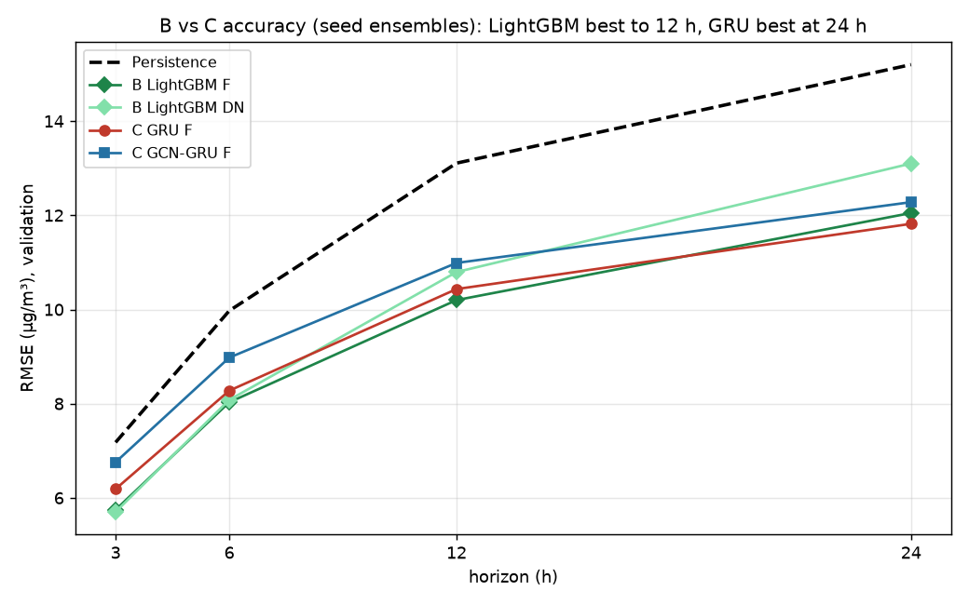
그림 1. B·C 대표 모델 정확도 (시드 앙상블)
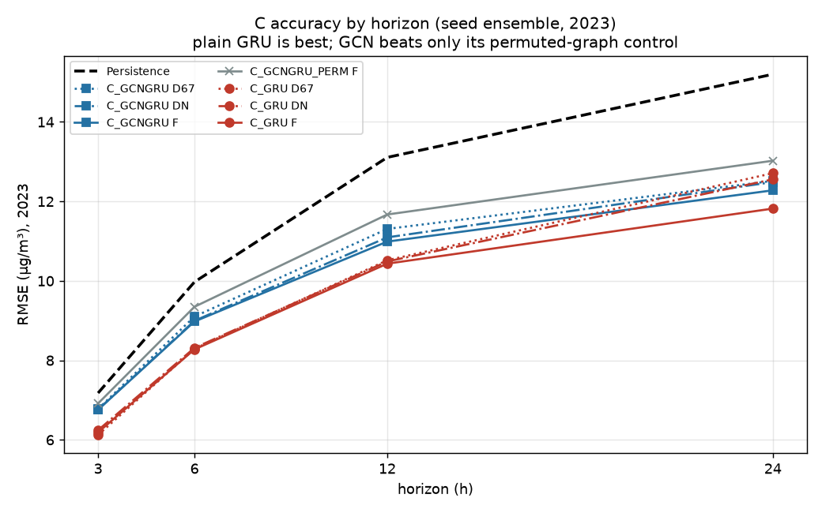
그림 2. C 모델 × 조건 정확도

4. 모델 C: GRU / GCN-GRU

4.1 가설 판정
ID | 가설 | 결과 | 판정
C-H1 | GCN-GRU가 GRU보다 낫다 | GRU가 3·6시간에서 유의하게 우세(차이 +0.5~+0.8) | 기각
C-H2 | GCN 이득은 실제 지리 덕 | 실제 그래프 < 무작위 그래프 오차(−0.16 ~ −0.74), 유의는 3 h만 | 방향 지지
C-H3 | DN이 D67보다 낫다 | 두 모델 모두 차이 없음 | 기각
C-H4 | 중국 권역 추가 가치 | ADD·DROP 180개 중 유의 1개(수도권 DROP, 3 h). 랴오닝 ADD 24 h −0.95는 비유의 | 기각
C-H5 | 저통과 지역 가치 없음 | CTRL 6개 비교 모두 비유의 | 지지
C-H6 | 중국 의존도: 겨울·서쪽 경로↑ | 계절은 지지(산둥 4.7% vs 0.4%), 경로는 동쪽이 더 큼 | 부분 지지

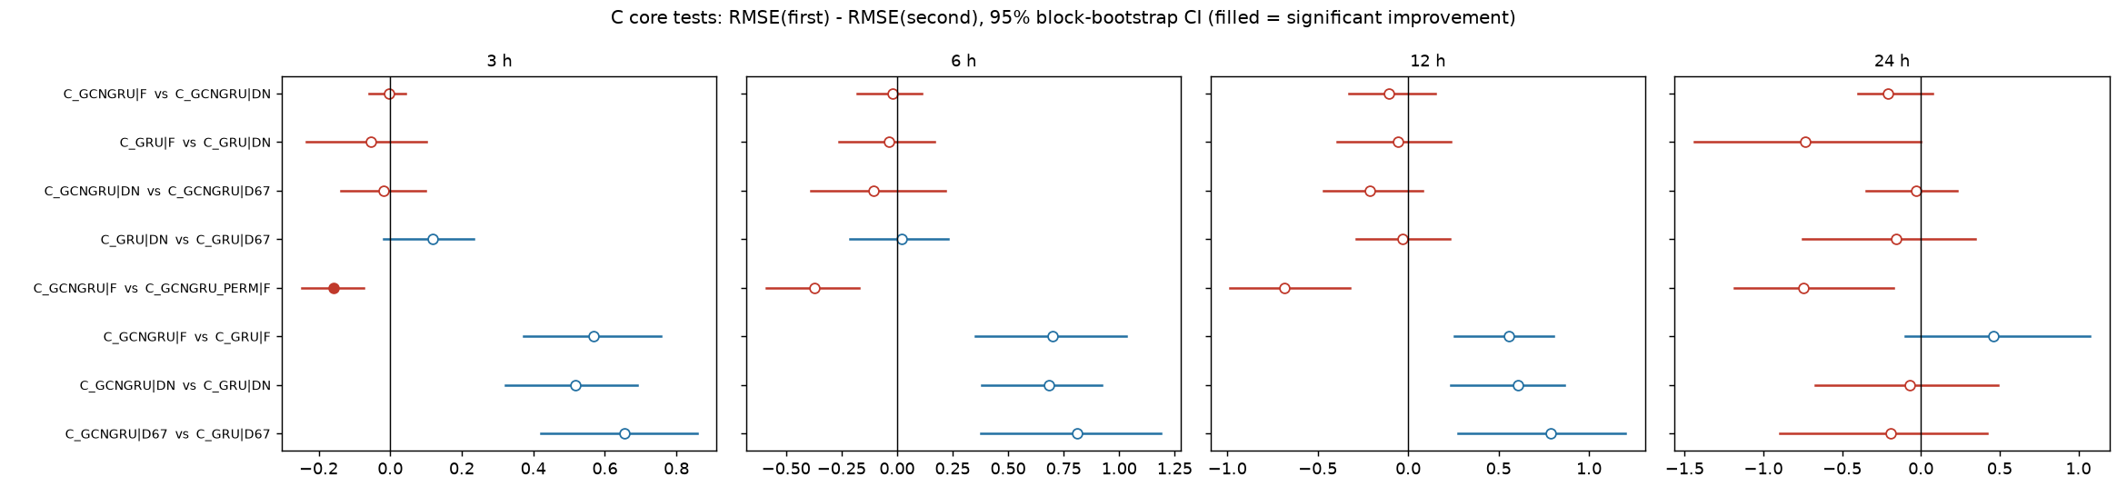
그림 3. C 핵심 쌍 검정 (RMSE 차이와 95% CI, 채운 점 = 유의)

4.2 지역 가리기: 모델이 어느 지역에 기대나
학습된 F 모델(600개 측정소)에서 한 권역의 입력을 가렸을 때 RMSE가 몇 % 늘어나는지입니다. 원 넓이가 클수록 의존도가 크고, 굵은 테두리는 팀 규칙상 유의합니다.
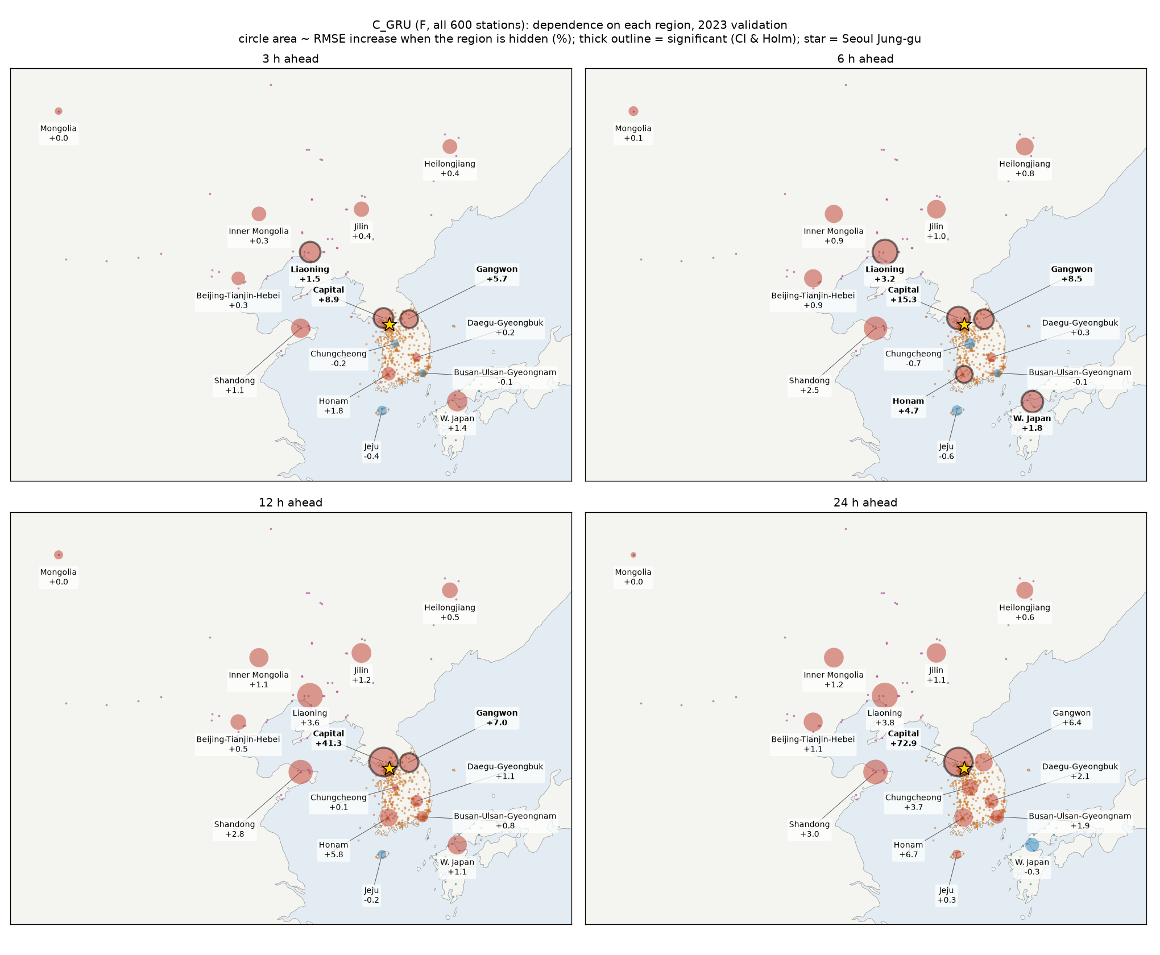
그림 4. C_GRU 권역 의존도 지도 (지평별)
권역 | 3 h | 6 h | 12 h | 24 h | 유의성
수도권 | +8.9 | +15.3 | +41.3 | +72.9 | 3–24 h 유의
강원 | +5.7 | +8.5 | +7.0 | +6.4 | 3–12 h 유의
호남 | +1.8 | +4.7 | +5.8 | +6.7 | 6 h 유의
랴오닝 | +1.5 | +3.2 | +3.6 | +3.8 | 3·6 h 유의
산둥 | +1.1 | +2.5 | +2.8 | +3.0 | 비유의
일본 서부 | +1.4 | +1.8 | +1.1 | −0.3 | 6 h 유의
몽골 | +0.0 | +0.1 | +0.0 | +0.0 | 비유의

4.3 의존도 vs 고유 정보
왼쪽은 학습된 모델에서 권역을 가린 결과, 오른쪽은 그 권역을 빼고 처음부터 다시 학습한 결과입니다. 중국 권역은 왼쪽에서 오차를 늘리지만 오른쪽에서는 효과가 거의 없습니다. 즉 모델이 쓰는 중국 정보는 다른 측정소로 대체될 수 있습니다.
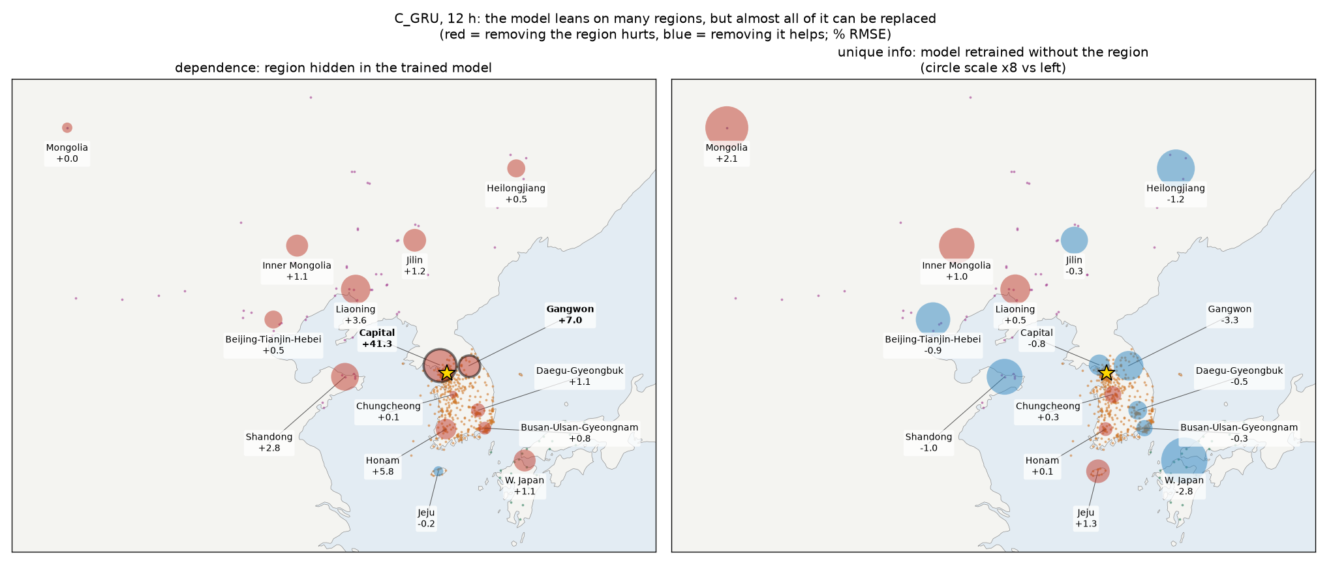
그림 5. 의존도(가리기) vs 고유 정보(DROP 재학습), 12 h
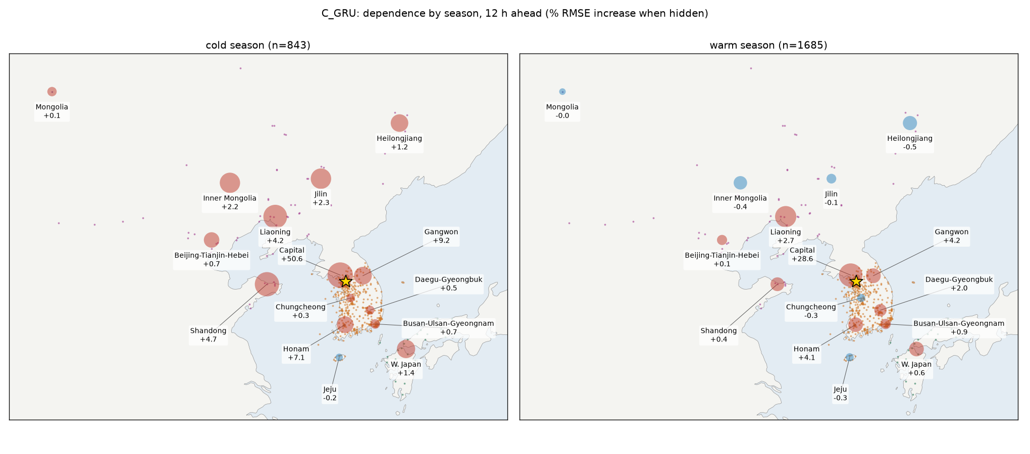
그림 6. 계절별 의존도 (12 h): 중국 권역은 추운 계절에만 뚜렷
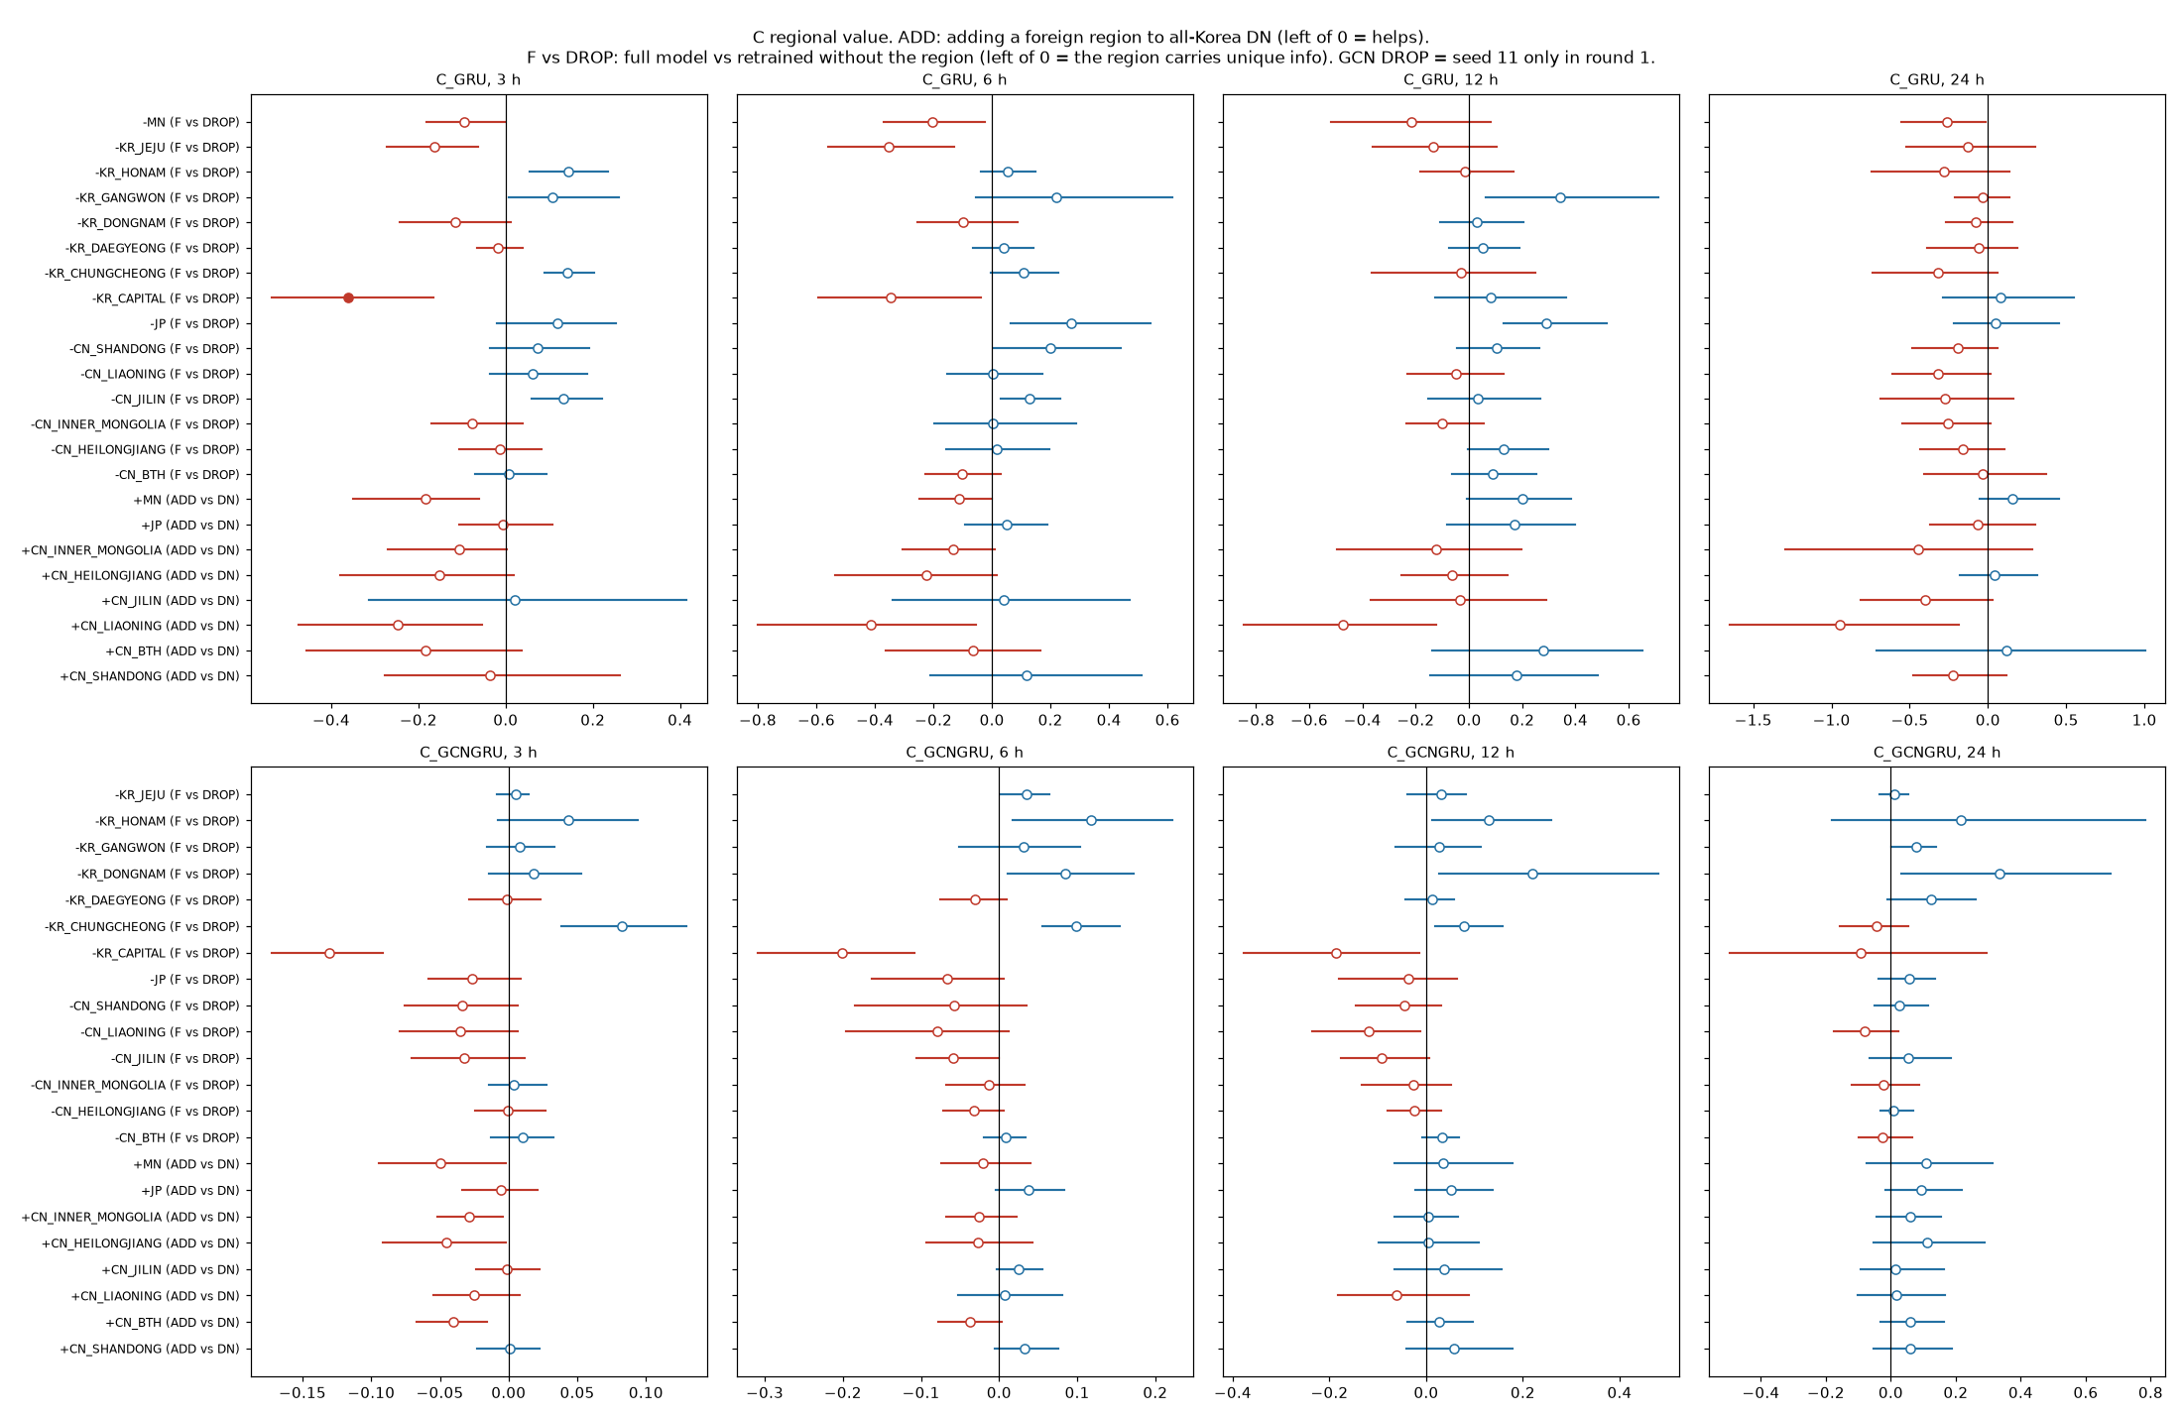
그림 7. 권역 추가(ADD)·제외(DROP) 효과와 95% CI (C_GRU 위, C_GCNGRU 아래)

5. 모델 B: LightGBM + TreeSHAP

5.1 권역 추가 가치
항목 | 결과 (RMSE 차이, 음수 = 개선)
유의한 비교 | 92개 중 2개: F vs DROP_KR_CAPITAL (3 h −0.84, 6 h −0.55) → 수도권은 대체 불가
중국 권역 ADD (12/24 h) | 랴오닝 −0.66/−0.88 · 내몽골 −0.48/−0.43 · 산둥 −0.28/−0.39 · 징진지 −0.11/−0.43 (모두 비유의)
일본·몽골 ADD | 모든 지평에서 +0.03 ~ +0.19 (오히려 약간 나빠짐)
F vs DN | 24 h −1.05로 가장 큰 차이지만 비유의
대조 3개 | 중국 동부 · 일본 동해 쪽 · 일본 서부 25곳: 모두 비유의

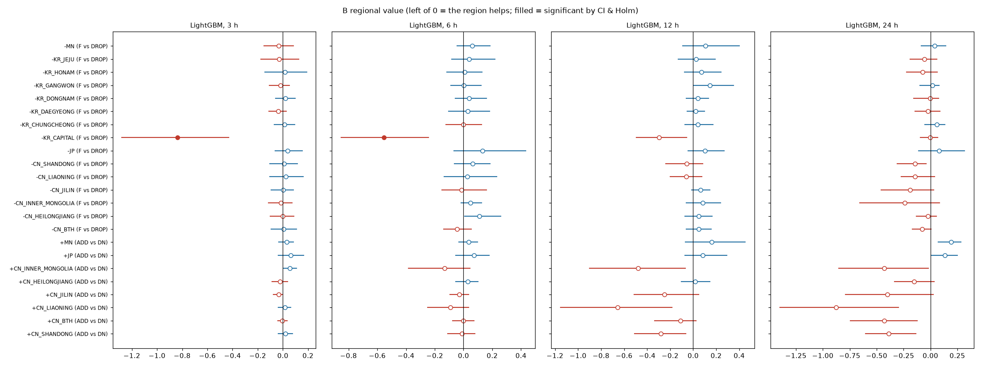
그림 8. B 권역 추가·제외 효과와 95% CI

5.2 TreeSHAP: 예측을 무엇으로 만드나
F 모델 예측에서 측정소 특징 |SHAP|의 권역별 비중입니다(서울 자체 이력·기상·달력 제외). 정확도 기여가 아니라 '예측값을 만드는 데 쓰인 정도'입니다.
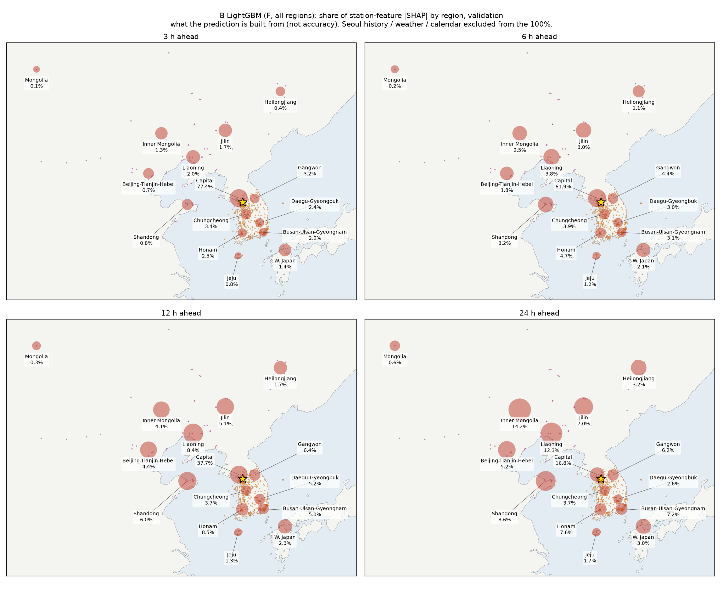
그림 9. B SHAP 권역 비중 지도: 3 h 수도권 77% → 24 h 17%, 중국 비중 증가
권역 | 3 h | 6 h | 12 h | 24 h
KR_CAPITAL | 77.4% | 61.9% | 37.7% | 16.8%
CN_INNER_MONGOLIA | 1.3% | 2.5% | 4.1% | 14.2%
CN_LIAONING | 2.0% | 3.8% | 8.4% | 12.3%
CN_SHANDONG | 0.8% | 3.2% | 6.0% | 8.6%
KR_HONAM | 2.5% | 4.7% | 8.5% | 7.6%
KR_DONGNAM | 2.0% | 3.1% | 5.0% | 7.2%
CN_JILIN | 1.7% | 3.0% | 5.1% | 7.0%
KR_GANGWON | 3.2% | 4.4% | 6.4% | 6.2%
CN_BTH | 0.7% | 1.8% | 4.4% | 5.2%
KR_CHUNGCHEONG | 3.4% | 3.9% | 3.7% | 3.7%
CN_HEILONGJIANG | 0.4% | 1.1% | 1.7% | 3.2%
JP | 1.4% | 2.1% | 2.3% | 3.0%
KR_DAEGYEONG | 2.4% | 3.0% | 5.2% | 2.6%
KR_JEJU | 0.8% | 1.2% | 1.3% | 1.7%
MN | 0.1% | 0.2% | 0.3% | 0.6%

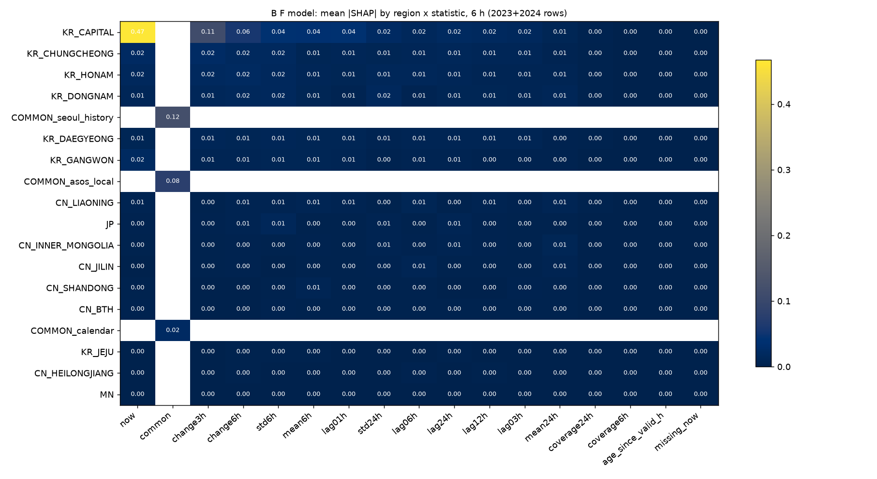
그림 10. 권역 × 통계량 |SHAP| (6 h): 수도권 '현재값'이 압도적
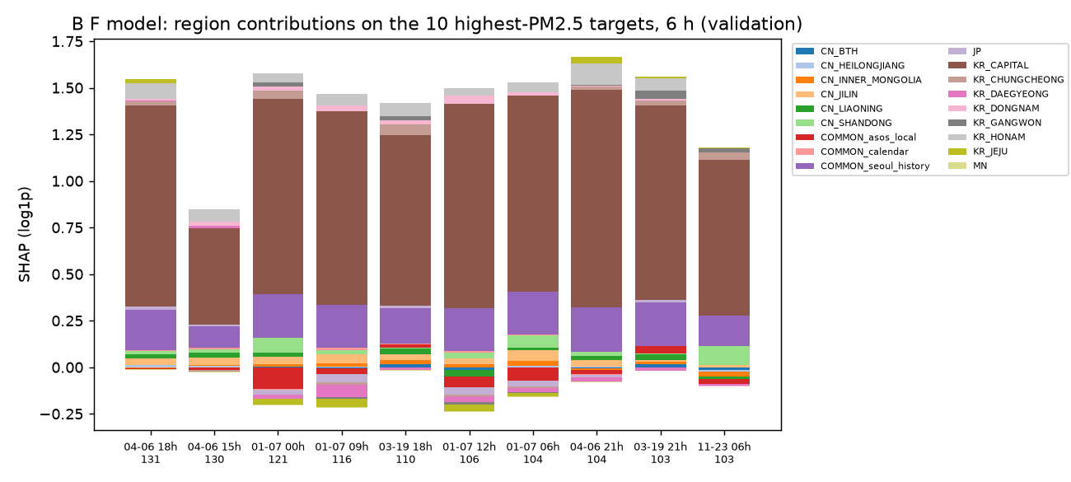
그림 11. 고농도 상위 10건(6 h)의 권역별 기여
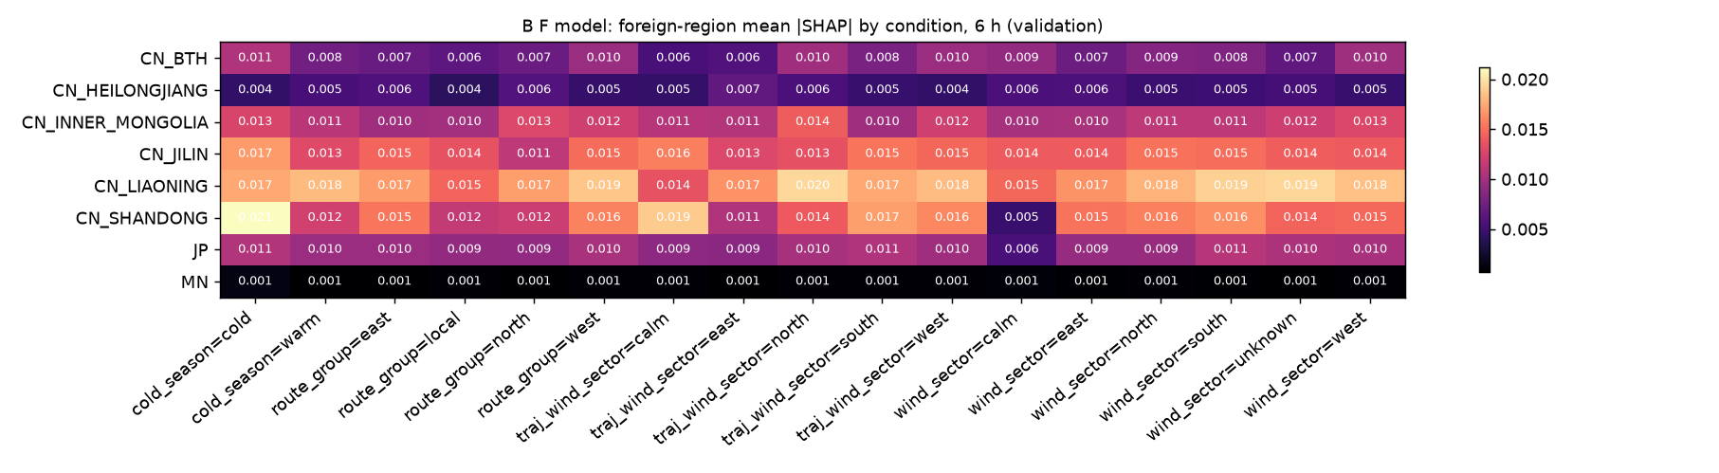
그림 12. 국외 권역 |SHAP| × 조건(계절·경로·바람) (6 h)

6. 모델 A: SARIMAX 권역별 + 그랜저
ARMA(2,0,2) + 하루·연간 Fourier 항에 권역 평균 PM2.5를 시차 L(h, h+3, h+6, h+12 중 2023로 선택)로 하나씩 더했습니다. 선형 기준 모델입니다.
모델 | 3 h | 6 h | 12 h | 24 h
BASE | 7.10 | 9.61 | 11.88 | 13.37
+수도권 | 6.34 | 9.52 | 11.76 | 13.19
+랴오닝 | 7.06 | 9.52 | 11.70 | 13.02
ALL(전 권역) | 6.46 | 9.35 | 11.36 | 12.48

- 권역 추가: 선형 모델에서는 중국 권역이 12·24시간에 유의하게 도움: 24 h 랴오닝 −0.35, 징진지 −0.22, 산둥 −0.11, 지린 −0.03; 12 h 산둥 −0.14. (시차를 2023로 골라 낙관적)
- 그랜저: 중국 권역의 추가 설명력(부분 R²)은 서쪽 경로일 때 3–6배, 추운 계절에 1.5–6배. 단, 궤적이 거의 안 지나는 중국 동부(대조)도 유의 → 공통 기상 변동이 섞여 있음.
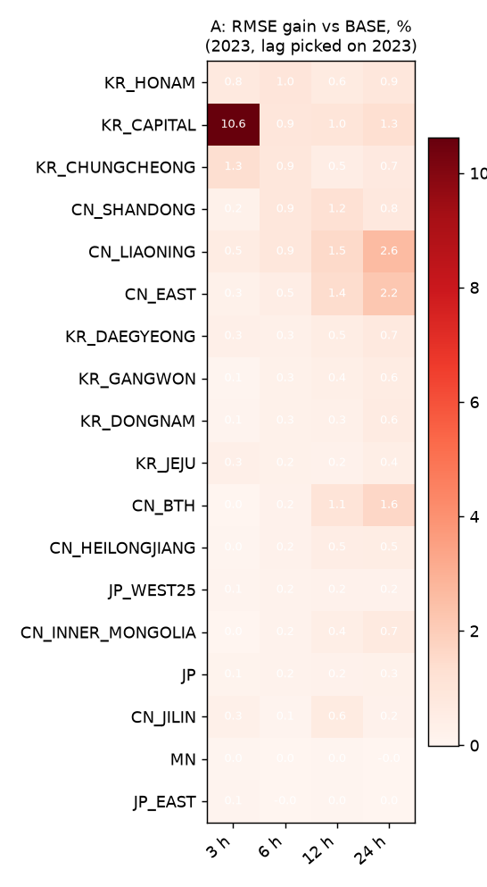
그림 13. A: 권역 하나씩 추가했을 때 RMSE 개선(%)
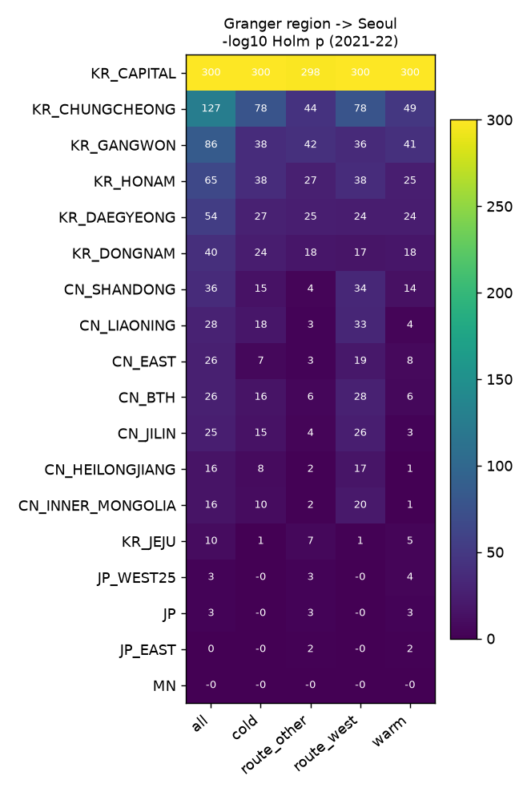
그림 14. 그랜저 검정 −log10 Holm p (전체·계절·경로별)

7. 입력에 들어간 요인
요인 | A | B | C
주변·상류 PM2.5 (국내 514, 국외 86) | 권역 평균 | ✓ | ✓
지상 기상 (서울·백령도 ASOS: 기온·습도·기압·강수·바람) | ✗ | ✓ | ✓
시간 패턴 (시각·요일·계절) | Fourier | ✓ | ✓
궤적 고도 바람·혼합고·경로 강수 (HYSPLIT, 114개) | ✗ | 다음 실험(H1c) | ✗
다른 오염물질 (PM10·NO₂·SO₂·CO·O₃) | ✗ | ✗ | ✗

현재 결론은 PM2.5 관측 + 지상 기상 + 시간 패턴 기준입니다. 혼합고·상류 바람을 넣으면 국외 정보의 가치가 달라질 수 있어 다음 실험으로 남깁니다.

8. 진행 상황과 다음 단계
작업 | 상태
C (177회 중 168회) | 완료 · 재채점 반영 · GitHub
B 29개 조건 + TreeSHAP | 완료 · GitHub
A SARIMAX(권역별) + 그랜저 | 완료 · GitHub
README (그림 포함) | 완료
B + 궤적 바람·혼합고 (H1c) | 코드 준비 완료 · 서버 종료로 미실행
2024 최종 평가 (--final) | 모든 설정 동결 후 한 번만
D (DCRNN, 담당자) | C의 거리 그래프 기준선 제공 예정

해석 시 주의
- 가리기·DROP·SHAP 모두 '예측 정보'에 대한 측정이며 배출 기여나 인과를 뜻하지 않는다.
- 2023 한 해의 검증 결과다. 효과가 작아 연도에 따라 달라질 수 있으며, 결론은 2024 최종 평가로 확정한다.
- C의 GCN DROP 강원·호남·제주는 시드 11끼리 비교했다(공정 비교). DROP_MN은 서버 종료로 빠졌다.

